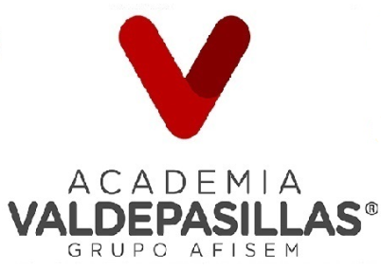

**ACCIONES DE FORMACIÓN DIRIGIDAS A PERSONAS TRABAJADORAS DESEMPLEADAS**

**CURSO GRATUITO:**

**(HOTI0108) PROMOCIÓN TURISTICA LOCAL E INFORMACION AL VISITANTE.**

**Duración: 400 HORAS.**

**Fecha de inicio: 2ª Quincena de SEPTIEMBRE 2023.**

**Fecha de finalización: 2ª Quincena de ENERO 2024.**

**Plazo de matriculación: Hasta el 4 de SEPTIEMBRE 2023.**

**Titulación exigida: Estar en posesión de algunas de siguientes titulaciones: Bachillerato o equivalente, Certificado de profesionalidad de nivel 2 de la misma familia o área profesional, Técnico Especialista o Técnico de Grado Superior, tener superadas las pruebas de acceso a la Universidad (Mayores de 25 o de 45 años), reunir los requisitos de acceso al Grado Superior o tener superadas alguno de los siguientes programas formativos: - (FCOV02) y (FCOV12) o (FCOV29).**

**Lugar de entrega de solicitudes: AUTOESCUELA JEREZ, Carretera de Badajoz, nº55. Horario de 09:00 a 14:00 y de 17:00 a 20:00, de lunes a viernes.**

**Lugar de impartición: JEREZ DE LOS CABALLEROS.**

**Nombre del centro: Academia Valdepasillas.**

**Dirección del centro: AUTOESCUELA JEREZ, Carretera de Badajoz, nº55. Jerez de los Caballeros.**

**Población: JEREZ DE LOS CABALLEROS.**

**Teléfonos de contacto: 924 223 823 / 629 231 163.**